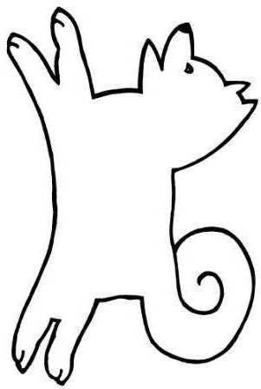
Доситеј Обрадовић

Пас и његова сенка

Пас је, носећи парче меса, пролазио покрај једне реке. Опази у реци своју сенку и помисли да је то други пас с месом. Учини му се овај комад нешто већи, залети се да га уграби, испусти свој комад, те му га однесе вода, па стане чудећи се како оба комада пропадоше.

1. Куда је пас пролазио? _______________________________________

2. Шта је носио? _____________________________________________

3. Шта је пас опазио у реци? ___________________________________

4. Шта је помислио? __________________________________________

5. Каква је река у којој је видео своју сенку? ______________________

6. Шта се псу учинило?________________________________________

7. Шта је урадио?_____________________________________________

8. Пас је на крају: а) узео оба парчета меса
б) узео само једно парче меса в) остао без ичега

Доситеј Обрадовић

Пас и његова сенка

Пас је, носећи парче меса, пролазио покрај једне реке. Опази у реци своју сенку и помисли да је то други пас с месом. Учини му се овај комад нешто већи, залети се да га уграби, испусти свој комад, те му га однесе вода, па стане чудећи се како оба комада пропадоше.

1. Куда је пас пролазио? _______________________________________

2. Шта је носио? _____________________________________________

3. Шта је пас опазио у реци? ___________________________________

4. Шта је помислио? __________________________________________

5. Каква је река у којој је видео своју сенку? ______________________

6. Шта се псу учинило?________________________________________

7. Шта је урадио?_____________________________________________

8. Пас је на крају: а) узео оба парчета меса
б) узео само једно парче меса в) остао без ичега

Dositej Obradović

Pas i njegova senka

Pas je, noseći parče mesa, prolazio pokraj jedne reke. Opazi u reci svoju senku i pomisli da je to drugi pas s mesom. Učini mu se ovaj komad nešto veći, zaleti se da ga ugrabi, ispusti svoj komad, te mu ga odnese voda, pa stane čudeći se kako oba komada propadoše.

1. Kuda je pas prolazio? _________________________________________

2. Šta je nosio? ________________________________________________

3. Šta je pas opazio u reci? _______________________________________

4. Šta je pomislio? _____________________________________________

5. Kakva je reka u kojoj je video svoju senku? _______________________

6. Šta se psu učinilo?___________________________________________

7. Šta je uradio?_______________________________________________

8. Pas je na kraju: a) uzeo oba parčeta mesa
b) uzeo samo jedno parče mesa v) ostao bez ičega

Dositej Obradović

Pas i njegova senka

Pas je, noseći parče mesa, prolazio pokraj jedne reke. Opazi u reci svoju senku i pomisli da je to drugi pas s mesom. Učini mu se ovaj komad nešto veći, zaleti se da ga ugrabi, ispusti svoj komad, te mu ga odnese voda, pa stane čudeći se kako oba komada propadoše.

1. Kuda je pas prolazio? _________________________________________

2. Šta je nosio? ________________________________________________

3. Šta je pas opazio u reci? _______________________________________

4. Šta je pomislio? _____________________________________________

5. Kakva je reka u kojoj je video svoju senku? _______________________

6. Šta se psu učinilo?____________________________________________

7. Šta je uradio?________________________________________________

8. Pas je na kraju: a) uzeo oba parčeta mesa
b) uzeo samo jedno parče mesa v) ostao bez ičega

